# Лабораторная работа № 7

## Скриншоты

У меня есть всего 10 компьютеров — 3 на основном складе, а 7 — на резервном:

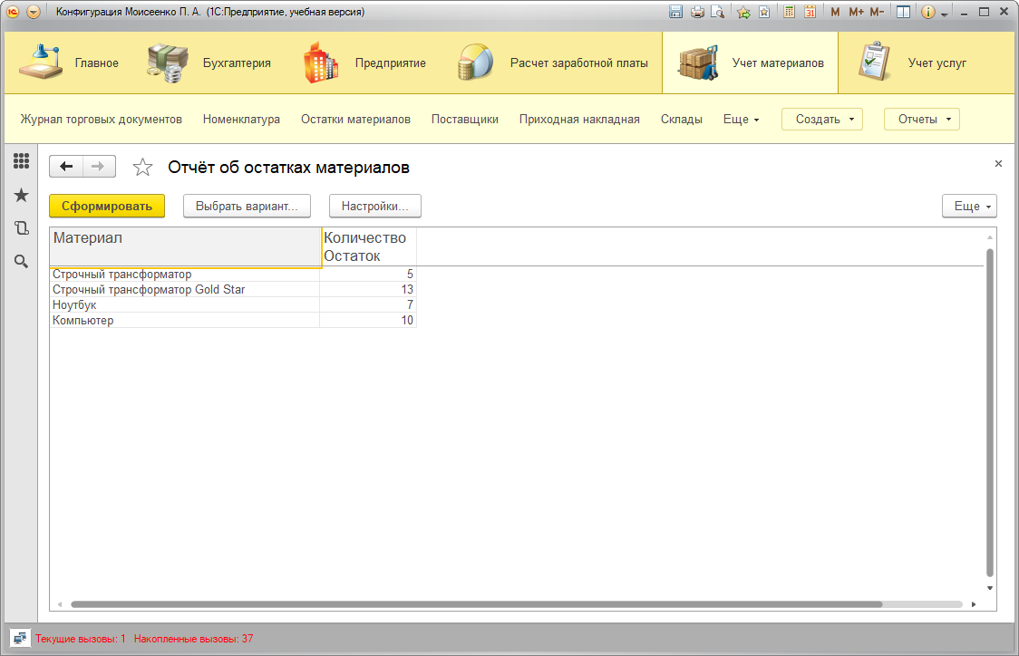

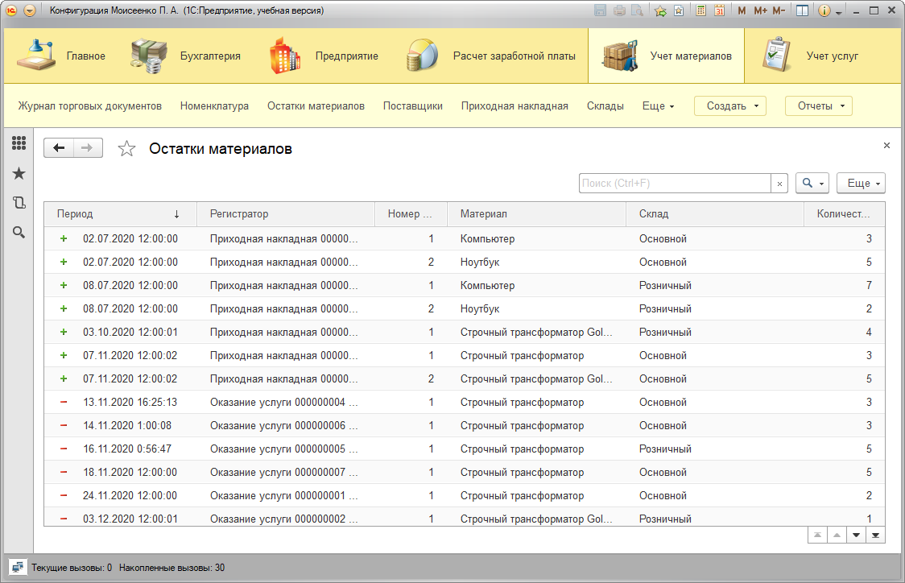

Если я попытаюсь оказать услугу и потратить 5 компьютеров с основного склада или 10 компьютеров с резервного, то получу ошибку, так как это больше, чем есть на складе.

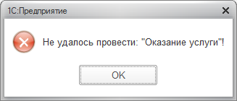

Но если при проведении услуги потратить не более 3 компьютеров с основного склада или не более 7 компьютеров с резервного, то услуга пройдёт корректно.

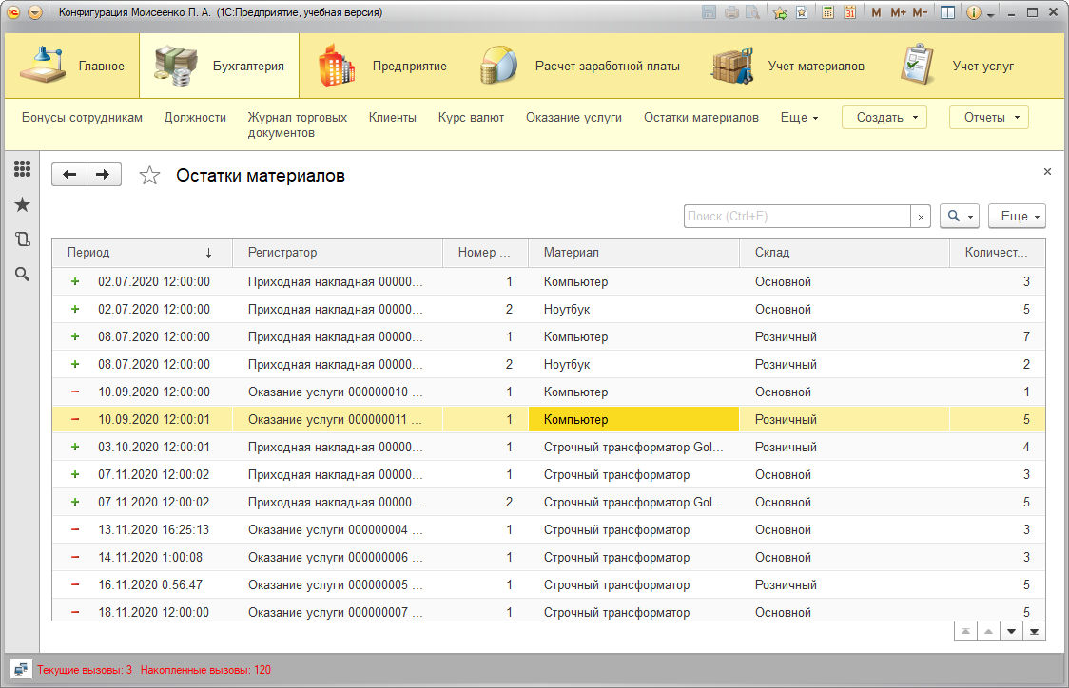

Я сделал документ «Выписка банка» и отчёт для него «Взаимосчёты».

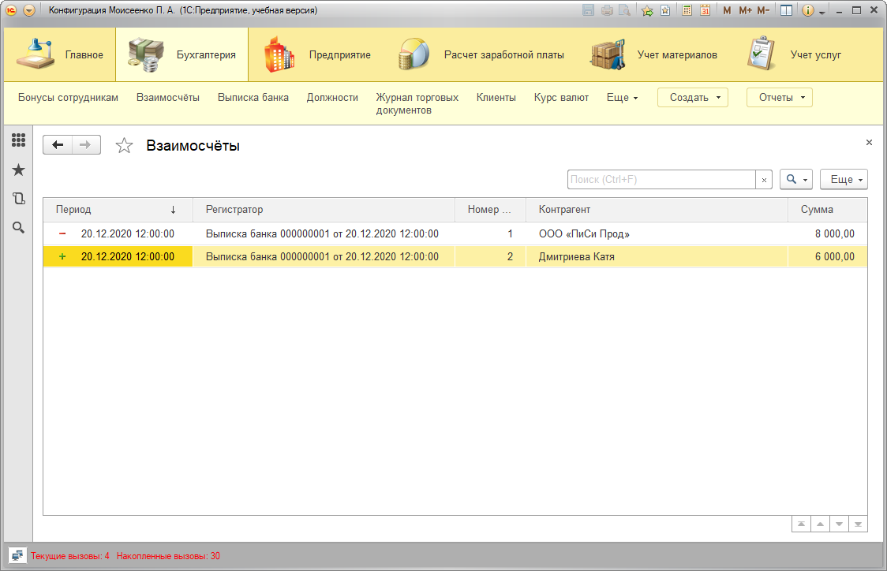

И чтобы отслеживать долги, я создал отчёт «Взаимосчёты», который содержит финансовые отношения с контрагентами.

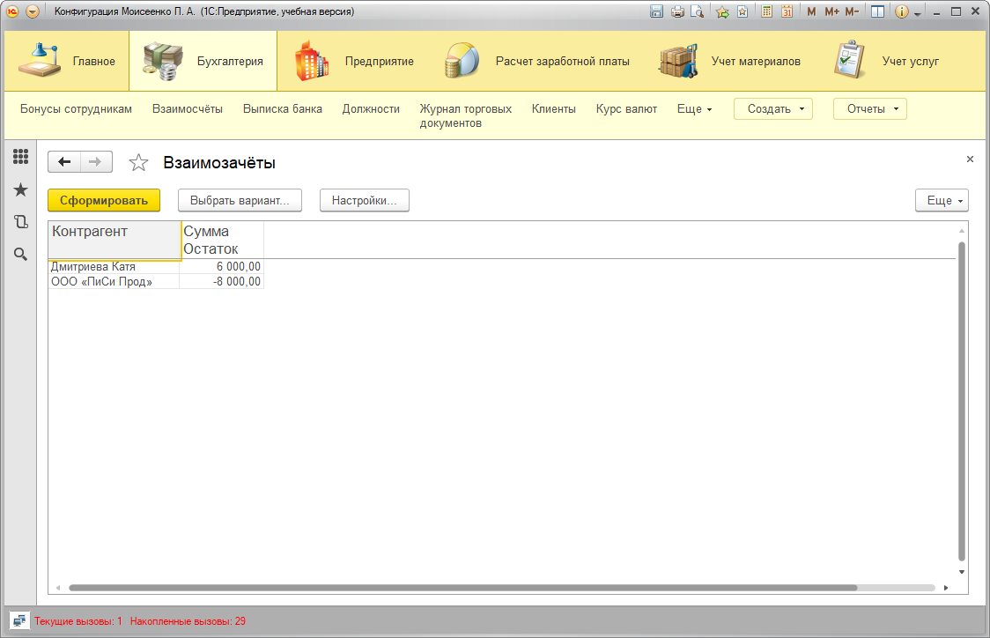

И чтобы погасить долг в 2000 руб. перед ООО «ПиСи Прод», я создал банковскую выписку на 2000 руб. от клиента.

